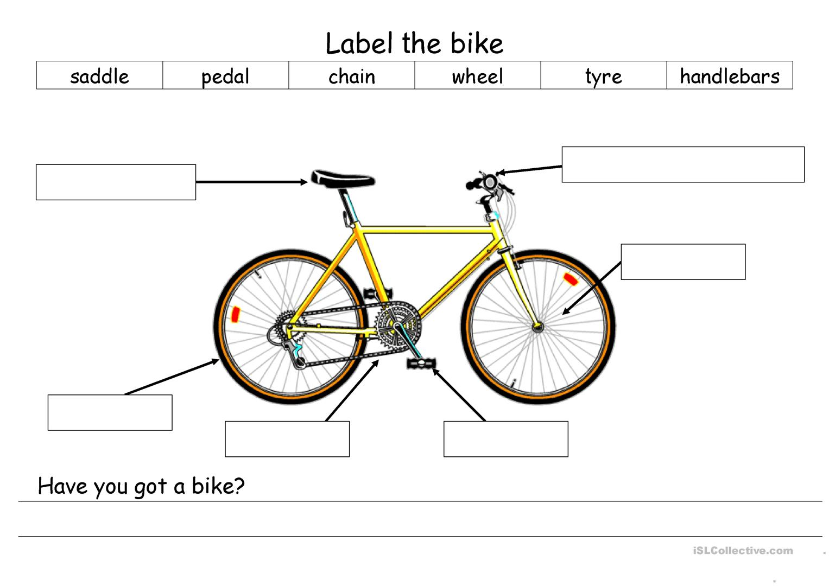
korman
sic
žbice
pedala
lanac
kotač

Napravi kartu BICIKLOM OD KUĆE DO ŠKOLE- kartu napravi u Wordu pomoću fotografija sa Interneta ili koje si samostalno napravio, također možeš nacrtati rukom na običnom bijelom papiru. Uglavnom karta treba sadržavati imena ulica kojima prolaziš do škole i prometne situacije i znakove koje susrećeš.
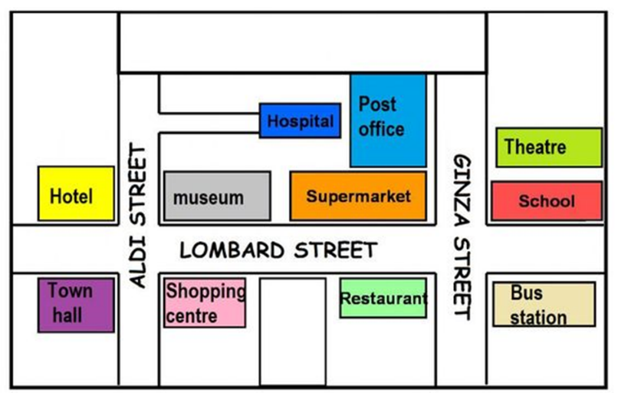
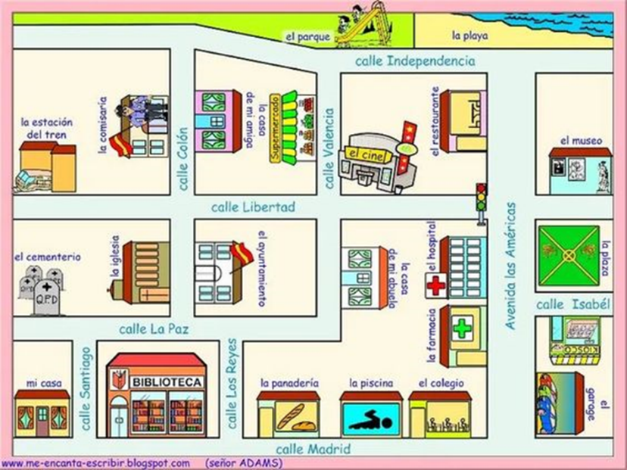
Primjeri karte:

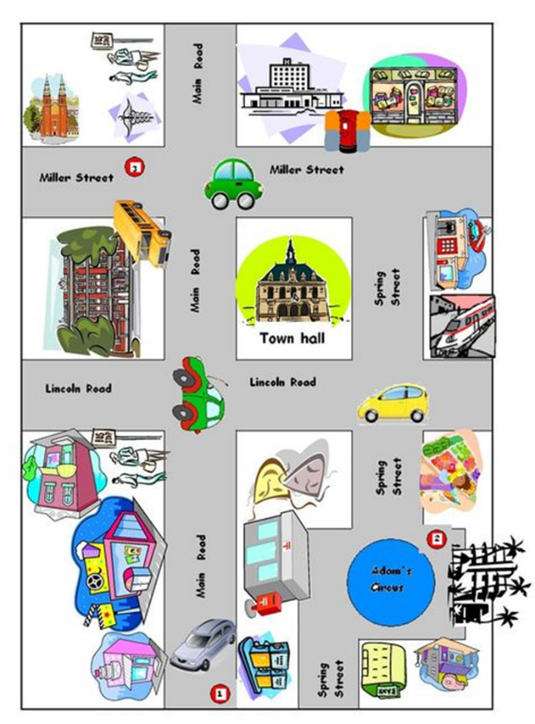
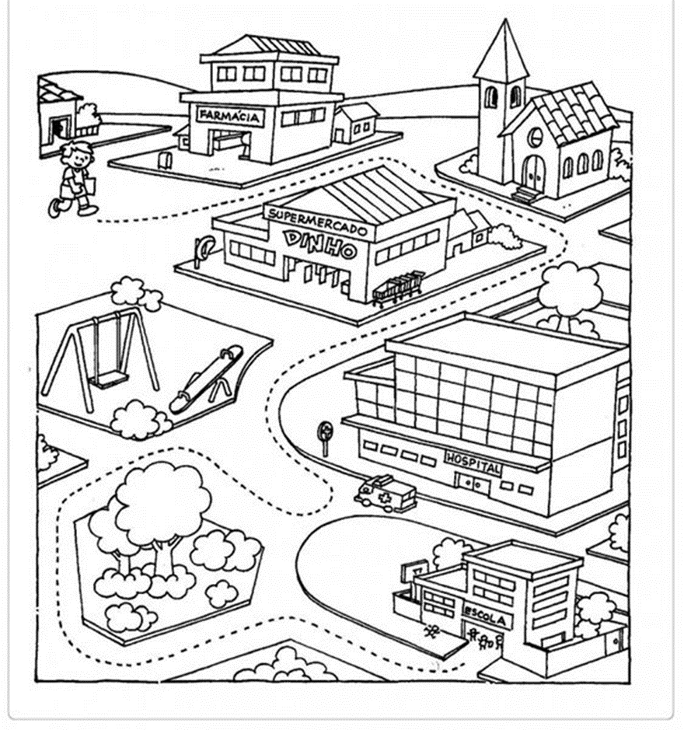

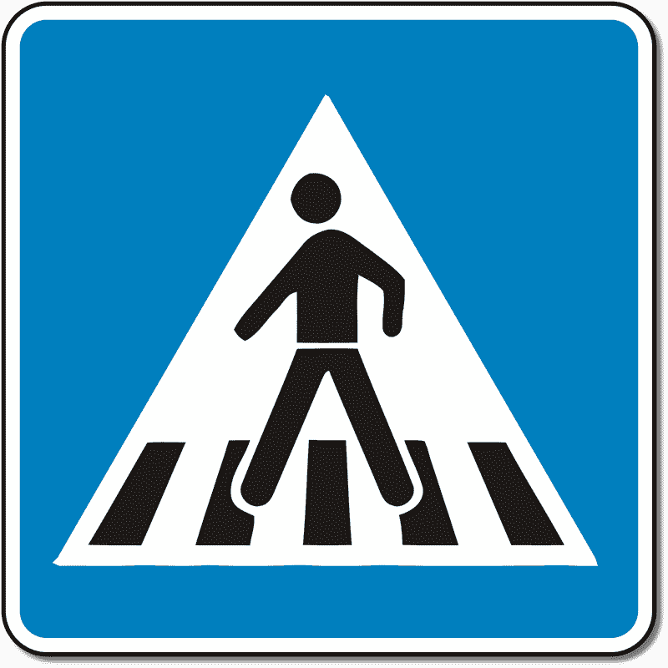
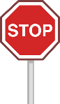
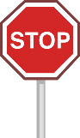
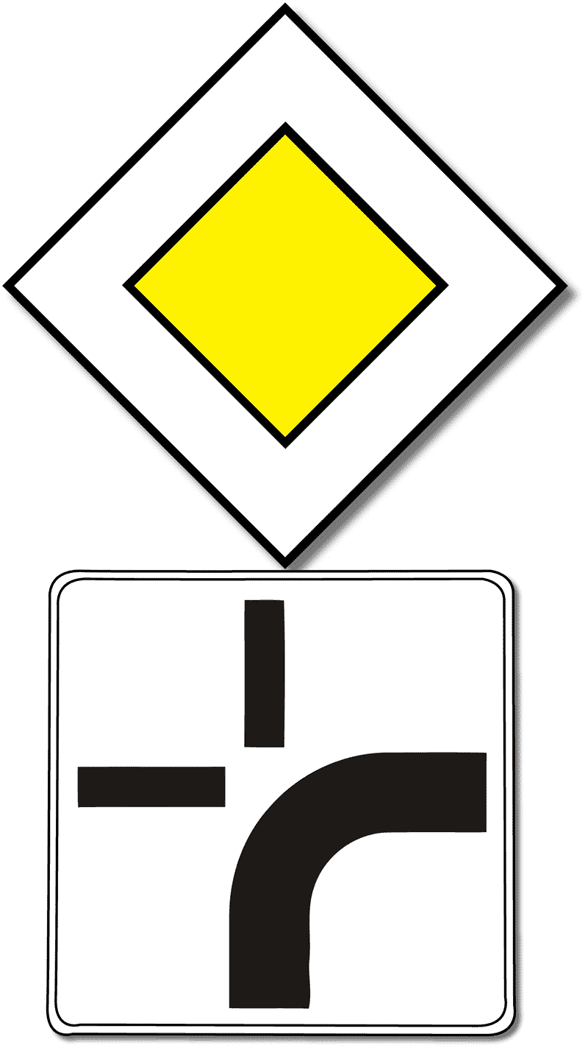
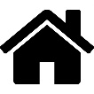
Škola
Kuća
Ta fotografija korisnika Nepoznat autor: licenca CC BY-NC
Kralja Tomislava
Školski prolaz

Cepelićev prolaz
Bana Josipa Jelačića
Franje Kuhača
Franje Supila

